HIGH LEVEL ARCHITECTURE
TÌM KIẾM DỊCH VỤ THÀNH PHỐ

Phiên bản 1.2

Bảng ghi nhận thay đổi dữ liệu
Ngày | Phiên bản | Mô tả | Tác giả
20/10/2017 | 1.0 | Tổng hợp các phần trong tài liệu High level architecture. | Nguyễn Tứ Thiên
20/10/2017 | 1.1 | Bổ sung mục lục, mục đích, tác giả.  Chỉnh format tài liệu | Đặng Trần Thái Sơn
27/102017 | 1.2 | Bổ sung nội dung cho các phần | Nguyễn Tứ Thiên

Mục Lục
1. Giới thiệu 4
1.1 Mục đích tài liệu 4
1.2 Tác giả 4
1.3 Thuật ngữ sử dụng 4
1.4 Tham khảo 4
2. Mô tả màn chơi 4
2.1 Các đối tượng cụ thể trong màn chơi và hình ảnh 4
2.2 Mô tả cách thực hiện màn chơi 9
2.3 Một số đoạn code quan trọng để thực hiện màn chơi 10
3. Chứng minh tính khả thi 12
4. Kết luận 12

TÌM KIẾM DỊCH VỤ THÀNH PHỐ

Giới thiệu

Mục đích tài liệu
Tài liệu High level architecture giúp cho đối tượng xem tài liệu có cái nhìn cụ thể về trò chơi xếp gạch trên HĐH Android
Đối tượng người đọc của tài liệu này gồm có:
- Khách hàng (thầy Ngô Huy Biên)
- Nhóm đồ án: 10 người

Tác giả
Tác giả
- Nguyễn Tứ Thiên – 1642093
- Đặng Trần Thái Sơn - 1542265

Thuật ngữ sử dụng
Thuật ngữ | Ý nghĩa
HĐH | Hệ điều hành
QLQTPM | Quản lý quy trình phần mềm

Tham khảo
File template Proof of Concept của đề tài “Thực hiện game Angry Birds với Unity” của nhóm sinh viên môn QLQTPM năm 2016 của thầy Ngô Huy Biên.

Mô tả màn chơi

Các đối tượng cụ thể trong màn chơi và hình ảnh
Đối tượng 1: Kiểu gạch hình chữ L
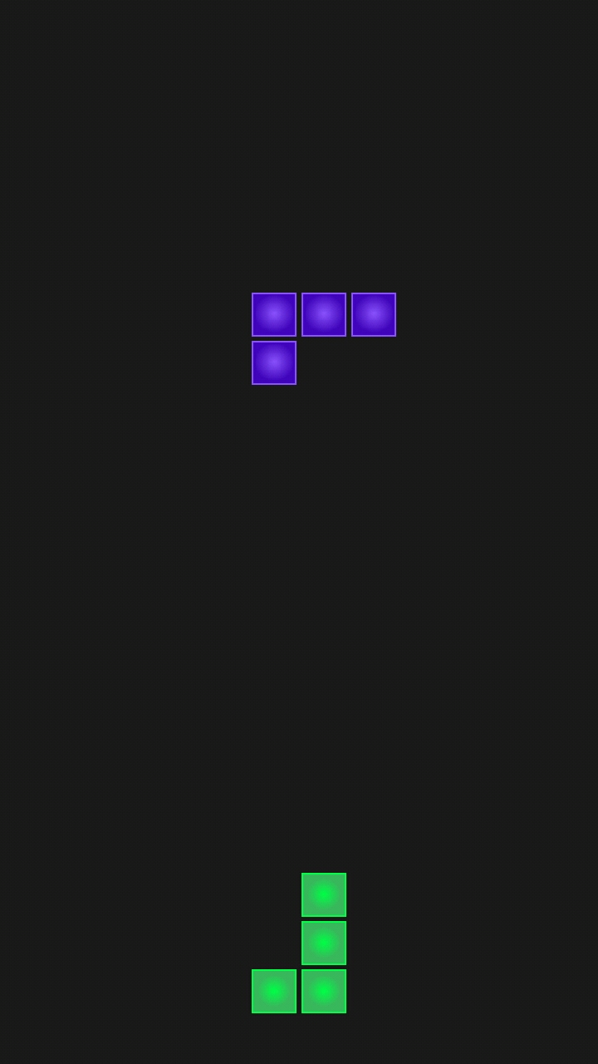
Đối tượng 2: Kiểu gạch hình chữ Z
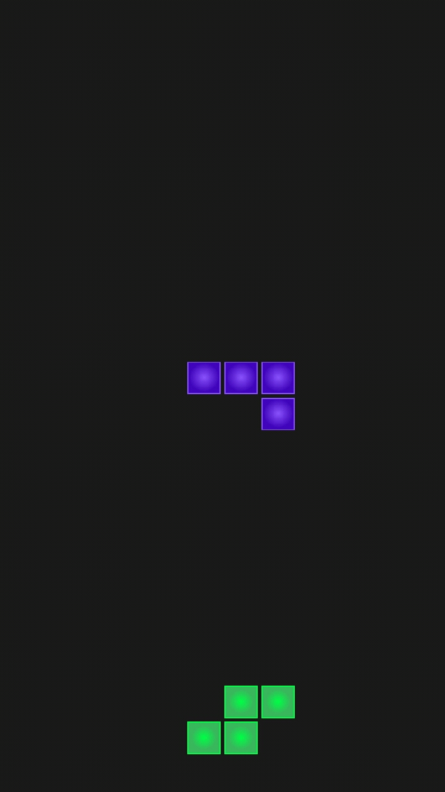
Đối tượng 3: Kiểu gạch hình chữ chữ T
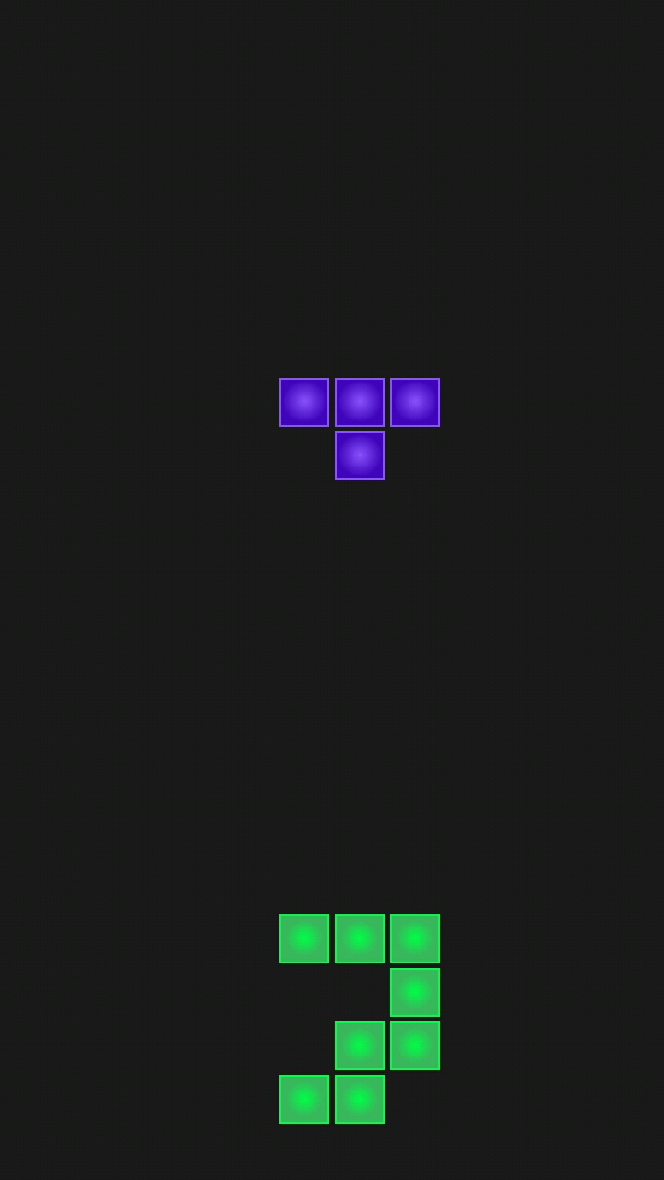
Đối tượng 4: Kiểu gạch hình chữ I
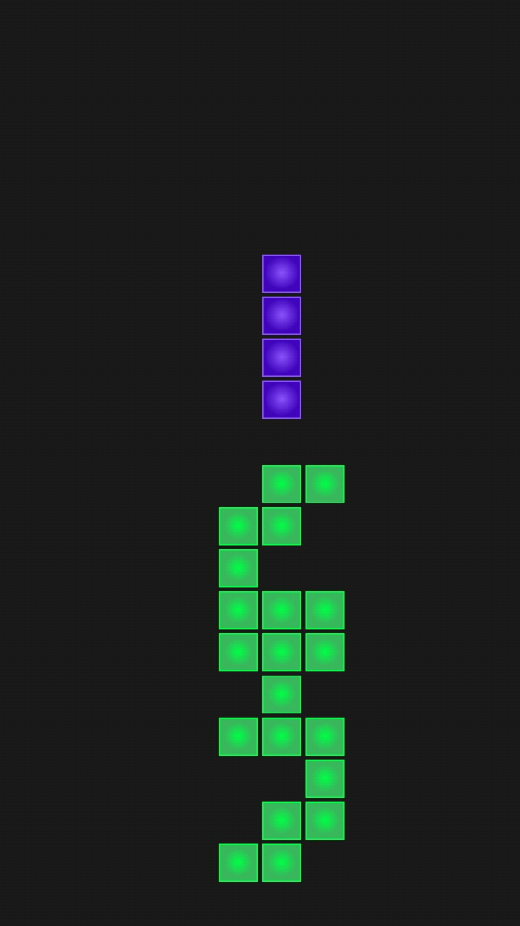
Đối tượng 5: Kiểu gạch hình chữ O
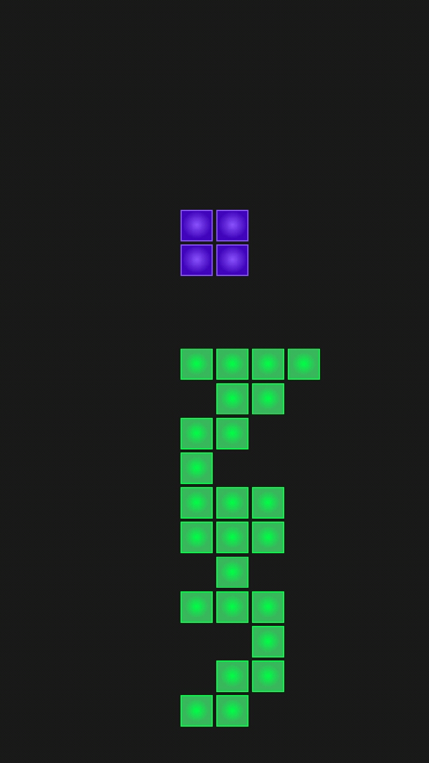

Mô tả cách thực hiện màn chơi
Các đối tượng ngẫu nhiên sẽ rơi lần lượt từ trên xuống dưới. Khi đối tượng chạm đáy hoặc đối tượng khác sẽ chuyển từ màu xanh sang màu xanh lá cây và giữ nguyên vị trí.
Người chơi có thể nhấn vào màn hình để xoay chiều của một số đối tượng như kiểu chữ L, Z, T và I.

Một số đoạn code quan trọng để thực hiện màn chơi
Đoạn code sau đây để render lại màn hình
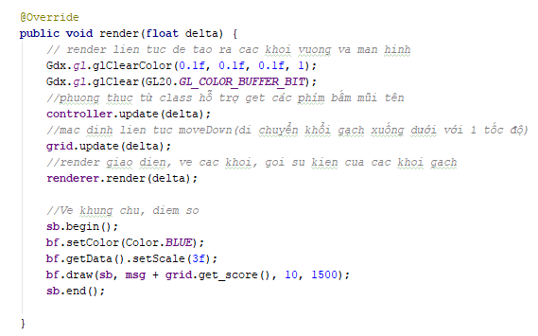
Điều khiển đối tượng sang trái
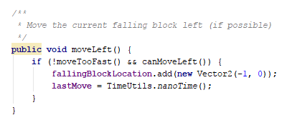
Điều khiển đối tượng sang phải
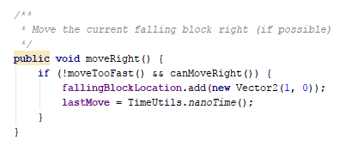
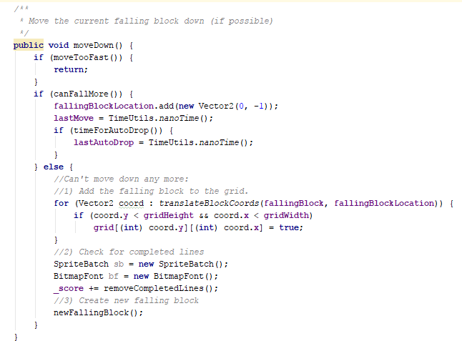
Khóa đối tượng và chuyển màu xanh sang xanh lá khi đối tượng chạm đáy màn hình hoặc chồng lên đầu đối tượng khác
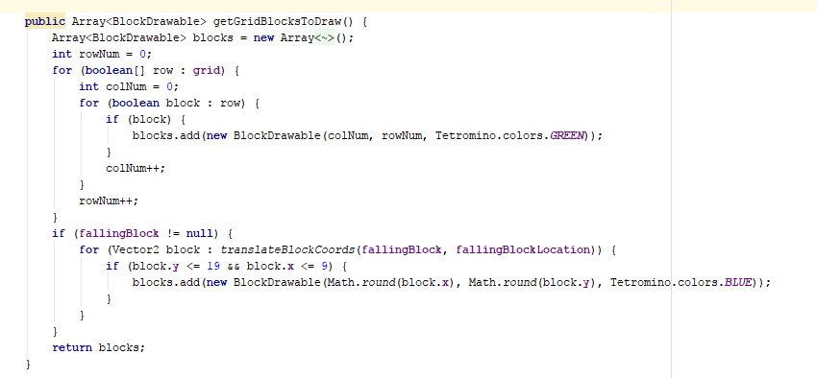

Chứng minh tính khả thi
Clip bản mẫu: https://drive.google.com/file/d/0B-ZpCQe2o1vuMnVqTC1IRFZtblU/view?usp=sharing

Kết luận
Qua những thông tin trên và đoạn clip chứng minh tính khả thi. Có thể thấy được đồ án làm game xếp gạch trên HĐH Android sẽ thực hiện được.

